Nivellerinstrument med gradskala (Gult).

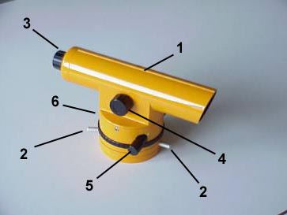

Beskrivelse der følger numrene på billedet af instrumentet:
1. Sigtekant.
2. To skæve ringe. Bruges til at finjustere vandret stillingen af instumentet.
3. Okularring, sort med hvid streg. Bruges til at stille trådkorset i kikkerten skarpt.
4. Skrue der bruges til at stille billedet i kikkerten skarpt.
5. Sort knap. Bruges til at finindstille kikkertens sigteretning.
6. Vindue til aflæsning af vinklers gradtal.

I kikkertsigtet er et trådkors som består af:
7. En lang vandret streg (niveaulinjen). Den bruges ved nivellering.
8. En lang lodret streg (sigtelinjen). Den bruges ved vinkelsigte.
9. To korte vandrette streger (afstandsstreg). Bruges ved afstandsmåling.
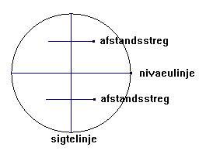

Brugsanvisning:
Opstilling og justering:
a) Slå trefoden ud og skru instrumentet fast på trefoden.
b) Indstil så instrumentet står vandret - det gør det når luftboblen i libellen (til venstre) står midt i ringen.
Den vandrette indstilling findes ved først at justere trefodens ben så instrumentet er næsten vandret og derefter at finjustere ved at dreje på de to skæve ringe (2). Det kræver lidt øvelse at få boblen til at stå midt i ringen.
c) Se nu ind i kikkerten. Juster så trådkorset i kikkerten så det står helt skarpt. Det gøres ved at dreje okularringen (3).
Når trådkorset ses skarpt, skal okularringen beholde sin stilling sålænge samme person måler med instrumentet. Skal indstilles igen når en ny person måler.
d) Billedet i kikkerten stilles skarpt ved at dreje på skruen på højre side (4).

Nivellerinstrumentet bruges til tre ting:
1. Afstandsmåling
2. Vinkelmåling
3. Nivellering

1. Afstandsmåling:
Hertil skal bruges et stadie, som er en tre eller fire meter lang stang der er inddelt i meter og centimeter.
Afstanden mellem to punkter A og B på marken måles sådan:
1) Stil nivellerinstrumentet i A og hold stadiet lodret i B.
2) Sigt med nivellerinstrumentet så sigtelinien ses midt i stadiet.
3) Aflæs de to tal der står ud for de to afstandsstreger i stadiets trådkors. Afstanden fra A til B er 100 gange forskellen mellem de to aflæste tal.
Eksempel:
På figuren nedenfor står den nederste afstandslinie ved 68,6 cm på stadiet og den øverste afstandslinie ved 78,2 cm. Afstanden mellem de to afstandsstreger er 78,2 cm – 68,6 cm = 9,6 cm. Afstanden mellem A og B (nivellerinstrumentet og stadiet) er da 100 x 9,6 cm = 960 cm = 9,60 m
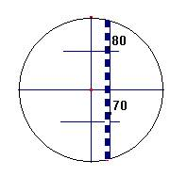

2. Vinkelmåling:
Vinklen BAC mellem tre punkter A, B og C måles sådan:
1) Stil nivellerinstrumentet i A.
2) Drej kikkerten så den sigter mod B.
Finindstil ved at dreje den sorte knap forrest på instrumentet (5). Trådkorsets lodrette streg skal dække landmålerstokken.
3) Aflæs gradtallet v₁ i det lille vindue bag på instrumentet (6).
4) Drej kikkerten så den sigter mod C.
Aflæs gradtallet v₂ i (6).
5) Inddelingen på vinkelskalaen er i nygrader (gon) (en hel omdrejning = 400 gon).
Vinkel BAC er derfor (v₁ - v₂ ) x 360/400.

3. Nivellering:
Nivellering er fastlæggelse af højdeforskellen mellem to punkter A og B:
1) Stil instrumentet ca. midt mellem de to punkter A og B.
2) Placer stadiet lodret i punktet A.
3) Kikkertakse og dermed sigteplan stilles vandret. (Se opstilling af instrument).
4) Sigt efter stadiet og aflæs (den vandrette streg, niveaulinjen, i trådkorset).
5) Placer stadiet lodret i punktet B.
6) Sigt efter stadiet og aflæs.
7) Højdeforskellen mellem A og B er da forskellen mellem de to aflæsninger.

